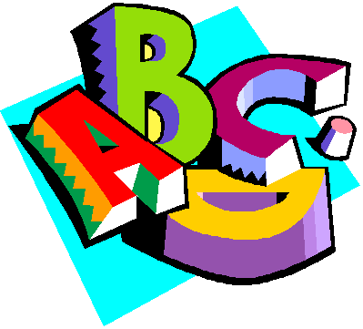

ADI-SOYADI:
Sözcükte Anlam 3

Bayramların birçok güzel yanı vardır. Ailemizle birlikte olmak, büyüklerimizi görmek, mutlulukları paylaşmak gibi.
Bayram günlerinin en güzel yanlarından biri de büyüklerimizden bir hediye almaktır. Yaşayanlar bilir, hediye almak kadar sevdiğimiz birine hediye vermek de çok sevindirir bizi.

Yazara göre aşağıdakilerden hangisi bayramların güzel yanlarından biri değildir?
1)

A) Hediye almak B) Hediye vermek C) Hediye almamak

kanun

okul
1
2

2)

sınav

yasa

3
4

Palyaço Bubi, gösteri yapmak için eş anlamlı sözcüklerin yazılı olduğu topları kullanacak. Buna göre Bubi, hangi numaralı topları kullanmalıdır?
A) 1 ve 4 B) 2 ve 3 C) 3 ve 1


Boncuk, Zıt Anlam Adası’ na gitmek için biletinde
3)
yazan sözcüğün zıt anlamlısının
yazılı olduğu yelkenliye binecek.
Boncuk’ un biletinde ‘’ zayıf ‘’
sözcüğü yazdığına göre hangi
yelkenliye binmelidir?



A) B) C)

1- Sözcük

2- Hatıra

3- Gıda

4- Hekim
1
2
3
4

Yukarıda verilen sözcüklerin eş anlamlısını bulmacaya yerleştirdiğinizde yukarıdan aşağıya bir şifreye ulaşacaksınız. Buna göre şifre sözcük aşağıdakilerden hangisidir?
4)

A) kitap B) inek C) ip

dolu-boş
beyaz-ak
dil
ince-kalın
fakir-yoksul
kır

5)
Tabloda , , sembollerinin yerine anlam ilişkisine göre hangi sözcükler yazılmalıdır?

A) zıt anlamlı eş anlamlı eş sesli
B) eş anlamlı zıt anlamlı eş sesli
C) eş sesli eş anlamlı zıt anlamlı

6)
Sene ile yıl sözcükleri arasındaki anlam ilişkisi ihtiyar ile hangi kelime arasında vardır?
A) çocuk B) genç C) yaşlı

Aşağıdaki varlıklardan hangisinin adı eş sesli bir sözcük değildir?
7)
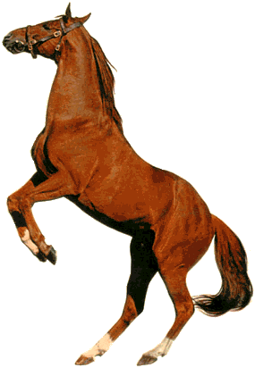

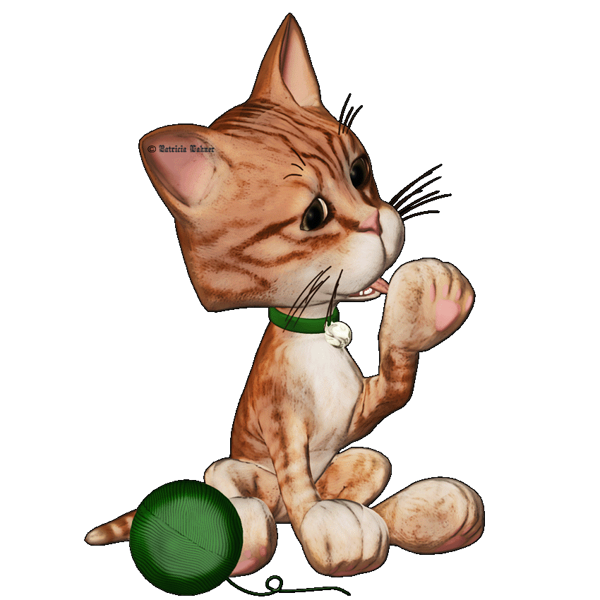
A) B) C)

Meyve çaylarına ilgi artmış.

İdil
Çaydan geçerken paçaları ıslandı.

İpek
Annem her sabah üç bardak çay içer.

İnci

Yukarıdaki öğrencilerden tümcesinde eş sesli sözcüğü aynı anlamda kullananlar kardeştir. Buna göre hangi iki öğrenci kardeştir?
8)
A) İdil ve İpek B) İnci ve İdil C) İpek ve İnci


mesut
mutlu

imtihan
sınav
tabiat
doğa
14)
fakir
yoksul

Yukarıda eş anlamlı sözcükler eşleştirilmiştir. Bu eşleştirmelerden kaç tanesi yanlıştır?
9)
A) 1 B) 2 C) 3

Ali ile Veli karşıt anlamlı sözcük oyunu oynuyorlar. Ali ‘’sıcak’’ deyince Veli ‘’soğuk’’ diyor.
10)
Ali ‘’eski’’ dediğinde Veli ne demelidir?

A) bayat B) taze C) yeni

ocak tümce yukarı

dolu şair yaş

11)
Yukarıdaki sözcüklerden kaç tanesi eş seslidir?

A) 2 B) 3 C) 4

‘’ Balkona ak güvercin kondu. ‘’
12)
tümcesindeki ‘’ ak ‘’ sözcüğü yerine hangi sözcük yazılabilir?
A) kırmızı B) siyah C) beyaz
Kuyruğu var at değil.
Kanadı var kuş değil.

Serdar
13)
Serdar’ ın sorduğu bilmecenin yanıtı aşağıdakilerden hangisidir?

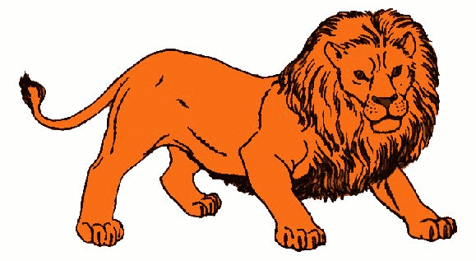

A) B) C)

‘’ kaz ‘’ sözcüğü hangi cümlede farklı anlamda kullanılmıştır?

A) Kümesteki kaz daha ağırdı.
B) Evinin temelini derin kaz.
C) Bir kaz on kilo geldi.

ŞİMDİ KONTROL ZAMANI…

